Тема «Флористические исследования в Южной Якутии»

Цель исследований: составить флористический список для Нерюнгринского района с приуроченностью к растительным сообществам, который послужит информационной базой для дальнейших научных и прикладных разработок в области ботаники и растениеводства.
Исследования проводятся с 2000 года и продолжаются по настоящее время, накоплено большое количество фактического материала.
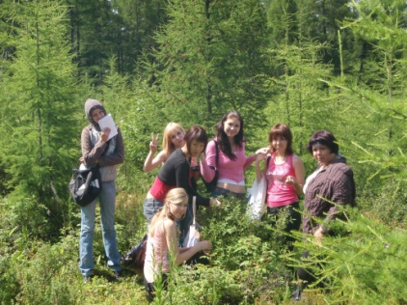
В ходе реализации данной темы было изучено состояние и видовой состав растительных сообществ в самом г. Нерюнгри, в районе промышленного поселка («старый город») и на территории, прилегающей к угольному разрезу. Были предприняты ближние экспедиции на г. Беркакит, по берегам рек – Чульман, Аммунадка, Малый Беркакит, Нерюнгринка, Китаянка, Горбылах, Чульмакан, Иенгра. В 2010-2012 гг. исследовали флору и растительные сообщества горного перевала «Тит» (голец Эвота высотой более 1600 м над уровнем моря), берегов реки Большая Хатыми, речки Дурай, ручья Раздольный.
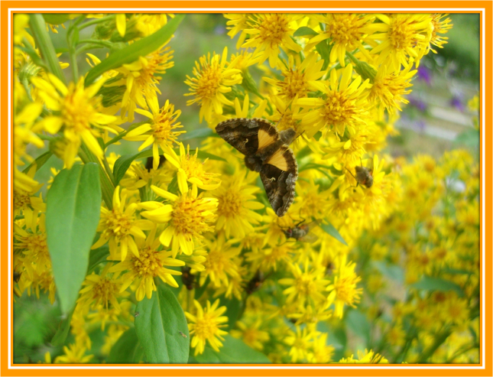
На основании проведенных исследований создан гербарий, который в настоящее время содержит более 500 видов растений Южной Якутии, составлен список видов высших растений Южной Якутии (620 видов) с отнесением видов по семействам, местам обитания (растительным сообществам) и практическому применению.
Флористический список для Нерюнгринского района содержит названия: хвощевидных – 6 видов, плауновидных - 5 видов, папоротниковидных - 6 видов, голосеменных - 7 видов, покрытосеменных - 596 видов (двудольных - 472, однодольных - 124 вида). На основании гербария ТИ(ф) СВФУ впервые установлено присутствие в флоре Якутии вида вика двулистная (Vicia unijuga A.Br.) .
Всего выявлено на 2014 год: растений, пригодных для озеленения населенных пунктов ЮЯ, – 346 видов, лекарственных – 396 видов, пищевых –55, эфироносных - 43, ядовитых – 96.
Результаты данного направления исследований отражены в 16 публикациях, создан электронный справочный ресурс «Каталог высших растений Южной Якутии». Научные результаты исследований по данной теме реализованы при обучении студентов дисциплинам «Ботаника», «Естествознание», при прохождении полевой практики по естествознанию. Были разработаны спецкурсы «Лекарственные растения Южной Якутии» и «Цветоводство и декоративное садоводство в работе учителя».
